行政院所屬各機關因公出國人員出國報告書
（出國類別：出席國際會議）

出席
「亞太經濟合作（APEC）會議
第23次汽車部門對話會議」
會議報告

出國人服務機關、職稱及姓名：

經濟部工業局編審 徐增明
交通部路政司技士 廖梓淋

出國地點：菲律賓宿霧
出國期間：104年8月25日至8月30日
報告日期：104年9月29日
目 錄

壹、 前言 1
貳、 團員及任務分工 3
參、 行程表 5
肆、 工作內容 12
伍、 綜合結論與建議 29
陸、 與會互動聯絡名單 31

圖目錄
圖2-1代表成員 3
圖2-2 會議剪影 4
圖4-1 大會合照 27
圖4-2會議剪影 28

表目錄
表3-1 APEC 汽車對話會議議程表 5

- 前言
第23屆APEC汽車對話會議由菲律賓貿易工業部主辦，於2015年8月26日至8月29日在 宿霧召開。來自中國大陸、印尼、日本、韓國、馬來西亞、祕魯、菲律賓、俄羅斯、香港、中華台北、泰國、美國及越南等經濟體的政府與汽車產業代表參加了本次會議。同時印度汽車協會SIAM (Society of India Automotive Manufacturers)也以受邀嘉賓的身份參加了此次會議。APEC秘書處此次由Ms. Romy Tincopa出席參加此次會議。
APEC汽車對話會議是旨在加深不同文化背景下汽車產業間的交流和加強區域內汽車企業貿易的便利性及自由性為目標的國際會議，同時負責將亞太地區汽車企業訴求和建議匯總到各經濟體的政府貿易相關部門。
本次台灣代表團由經濟部工業局金屬機電組徐編審增明、交通部路政司廖技士梓淋、財團法人車輛安全審驗中心謝副理昇蓉及財團法人車輛研究測試中心洪課長薪茹等，共計4人與會。
本次會議包含正式會議及汽車零組件中小企業鏈結全球價值鏈研討會。正式會議議題著重各國FTA更新、車輛政策發展與產業現況資訊分享，以及汽車稅制政策規劃策略。

- 團員及任務分工
第23屆APEC汽車對話會議我國代表團成員名單如下；
經濟部工業局徐增明編審 – 綠能車輛產業政策議題
交通部路政司廖梓淋技士 – 法規和道路安全議題
車輛研究測試中心國際合作發展部洪薪茹課長– 產業政策、
市場進入、綠色能源車輛等議題
車輛安全審驗中心謝副理昇蓉–法規和道路安全議題
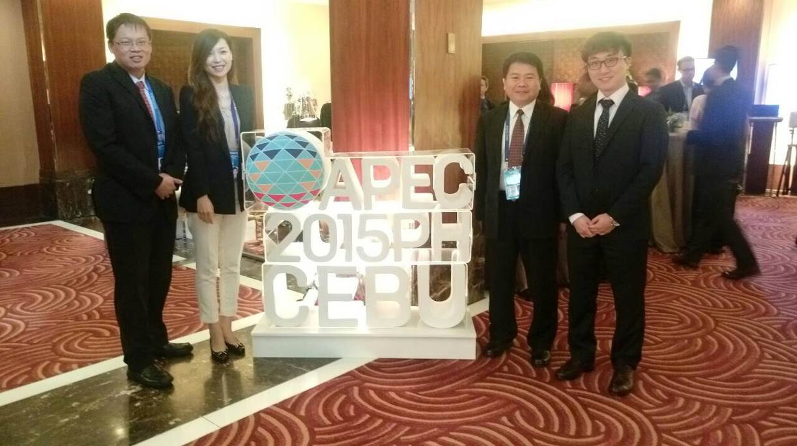

圖2-1代表成員

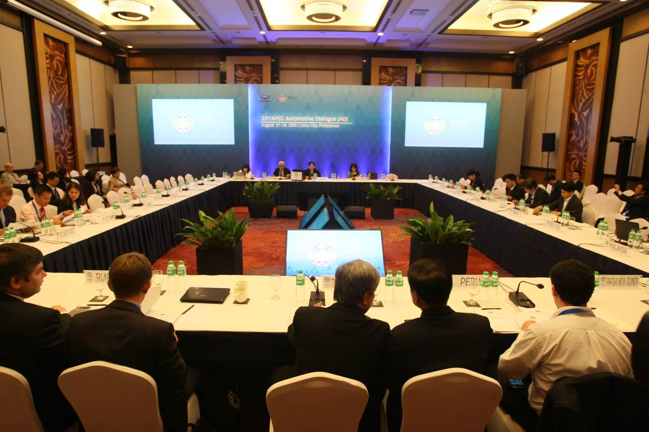

圖2-2 會議剪影
- 行程表
日期 | 到達地點 | 行程
8/25(二) | 宿霧 | 啟程: 菲律賓馬尼拉轉機
8/26(三) | 宿霧 | 參加第23屆APEC汽車對話會議
8/27(四) | 宿霧 | 參加第23屆APEC汽車對話會議
8/28(五) | 宿霧 | 參加第23屆APEC汽車對話會議
8/29(六) | 宿霧 | 參加第23屆APEC汽車對話會議
8/30(日) | 台北 | 返國

第23屆APEC汽車對話會議： 104年8月26日至8月29日於宿霧召開。

表3-1 APEC 汽車對話會議議程表
23rd APEC Automotive Dialogue Agenda (Draft)
Integrating SMEs into the Automotive Global Value Chains
26-29 August 2015
Marriott Hotel, Cebu City, Philippines

Wednesday, 26 August 2015

9:00 – 17:00 Bilateral Meetings

13:00 – 16:00 Automotive Standards Workshop (sponsored by the United States)

Thursday, 27August 2015

9:00 – 9:30 Welcome Remarks: Dir. Ma. Corazon Halili-Dichosa, Chair, 23rd APEC AD
Keynote Address: Assistant Secretary Rafaelita M. Aldaba, Department of Trade
and Industry, Philippines

9:30 – 9:45 Photo Opportunity

9:45 – 10:00 Coffee Break

10:00 – 12:00 Item 1 Adoption of Agenda

Item 2 Reviews on APEC Development

  - Boracay Action Agenda for Globalizing MSMEs – Ms. Marie Sherylyn Aquia, Department of Trade and Industry, Philippines)
  - APEC Secretariat Updates (SOM2)
  - APEC AD Project Update – Program Director, APEC Secretariat

Item 3 Follow-Up Subjects and Activities

  - Peer Review (Korea, Peru, the Russian Federation, Chinese Taipei, Thailand, Viet Nam and the United States)
    - Industry Situationer
    - Market Situation/Development in 2014-2015
    - New FTAs/Implications of free trade agreements on the auto sector
    - Tax Structures/Regimes
    - New Automotive Policies/Regulations
  - Automotive Standards Report and Update (The United States)
  - Report on APEC Automotive & GVC Integration Project – Mr. Rohan Nandan, Australia

12:00 – 13:00 Lunch

13:00 – 14:30 Item 3 Follow-Up Subjects and Activities (continuation)

  - Discussion on 2015-2016 AD Work Plan – APEC Secretariat
APEC Project Updates
    - APEC Roadmap for Electric Vehicles (US)
    - The Impact of Government Policy Instruments on Promoting NEVs (China)
    - GSAS (GVC-SME Integration for the Automotive Sector) Project (Malaysia and the Philippines)
    - Compendium on Motor Vehicle-Related Taxes in APEC (US)
    - Report on the Draft Compendium of Automotive Business Regimes in APEC (APEC Secretariat)

14:30 – 15:45 Item 4 New Subjects & Activities

  - New Projects
    - Business Model Research and Best Practice Sharing on the Promotion and Commercialization of New Energy Buses (China)
    - Talent Communication Mechanism of Automotive Industry within the Asia Pacific Region (China)
    - The AA List (APEC Automotive List) (the Philippines)
  - Other New Topics (Economies are invited to propose/submit topics)

15:45 – 16:00 Coffee Break
Introduction to the Workshop: Strengthening SME Integration to
Automotive GVCs in the Asia Pacific: Understanding Non-Tariff Measures (The Philippines)

16:30 – 17:00 Item 5 Adoption of the AD Terms of Reference (TOR)

Item 6 Meeting Plan of the 24th AD

  - Report on the APEC Collaboration System (ACS) – APEC Secretariat
  - Summary of Decisions (AD Chair)
  - Updates on the 24th AD Hosting (Peru)

Friday, 28 August 2015

AD Workshop: Strengthening SME Integration to Automotive GVCs in the
Asia Pacific: Understanding Non-Tariff Measures

9:00 – 9:15 Item 7 Welcome and Opening Remarks

9:15 – 9:30 Item 8 General Objective/Rationale for the Workshop
Dir. Ma. Corazon Halili-Dichosa, Chair, 2015 APEC AD

9:30 – 10:00 Item 9 Moving Forward: Recommendations from the 22nd AD Workshop
Mr. Vicente Mills, Vice Chair, 2015 APEC AD

10:00 – 10:15 Coffee Break

10:15 – 12:00 Item 10 Market Access Opportunities for Automotive SMEs in the Asia
Pacific
Dr. Rafaelita Aldaba, Assistant Secretary, Department of Trade and Industry, Philippines

Item 11 Experience of an Automotive Tier 1 OEM Parts Maker
Mr. Januarto Widihandono, GAIKINDO, Indonesia

Item 12 Experience of Integrating SMEs into the Automotive Global Value
Chains

12.1 Dr. Kriengkrai Techakanont, Thammasat University, Thailand
12.3 Representative from China’s Ministry of Industry and Information Technology (MIIT) and China Association of Automobile Manufacturers (CAAM)

Q & A

12:00 – 13:00 Lunch

13:00 – 15:00 Item 13 Challenges Faced by SMEs in GVC Integration: Non-Tariff Measures to Trade and Investment

  - Mr. Shogo Nakagi, Director, Japan Auto Parts Industry Association (JAPIA)
  - Mr. Peter Lim, President, Malaysian Automotive Component Parts Manufacturers Association (MACPMA)
  - Dr. Nguyen Viet San, Deputy Director General, International Cooperation Department, Ministry of Industry and Trade (MIT), Vietnam

Q & A

15:00 – 15:15 Coffee Break

15:15 – 16:30 Item 14 Experience on Empowering SMEs in Automotive

  - Mr. Sergey Anikeev, Head of the Department, Federal State Unitary Enterprise, Central Scientific Research Automobile and Engine Institute (FSUE-NAMI), Russia
  - Dr. Hangkoo Lee, Senior Research Fellow, Korea Institute for Industrial Economics and Trade
  - Other economies invited to present: the United States

Q & A

16:30 – 17:00 Item 15 Summary of the Workshop, Recommendations and Next Steps

Saturday, 29 August 2015

9:00 – 12:00 Meeting Summary and Report Writing

- 工作內容
  - 美國車輛標準與技術法規研討會
- 政策透明化

由美國商業部的代表Bryan O’Byrne說明美國在法制作業的一致性作法，此為新且完整的美國對於21世紀貿易協定談判的元素，TPP亦涵括於內。美國依法對於所有的法規制定，皆須在過程中徵詢各界對於該項議題的意見，並於網頁上有關該法案的說明資料中，註明收到多少建議以及建議的方向，並說明提案單位所針對建議所修正檢討方式。提案期一般是三個月，但如法案內容較複雜或是有意見的人較多時，則可延長。另由專門單位協助處理各方意見，對於每個意見無論內容合適與否皆須回覆對方，通常是利害關係人才會表達意見，因此一般來講不太會有難以收斂的意見。

美國政府是從還有其他人更聰明更專業能提供好意見的角度來看這件事情，因已運作超過50年，故實際上已制度化且有豐富的處置經驗。從美國法律位階而言，因前述透明化的法制作業程序，使其難以參與及符合UNECE法規的程序，亦間接造成美國無意參與1958協定。

Mr. Bryan指出全民政府（whole of government）公眾諮詢的要求及健全的管理與檢視程序，有助於增加商業信心及吸引投資，並可去除不必要的貿易障礙。
- 美國車安標準制定

Mr. Martin介紹美國車輛安全管理程序及國際法規標準活動之參與情形。在美國對於車輛標準法規要求須具備以下特質：必須滿足安全的需求、實務可行(技術面及經濟面)、可客觀量測判定、性能導向(非設計限制)及適用於各類車輛。而在制定車輛標準法規的來源方面，主要有引用自願性標準、法律要求、公眾請願、參考國際標準、事故資料分析與研究、爭議事項及因應科技發展等方面。

對NHTSA而言，其研擬車輛標準法規之程序與前述Mr. Andy所說明之美國標準研擬程序相似，一樣要求在標準草擬階段須提供相關資訊及有適當時間供各界檢視及提供意見，同時也應思考是否有替代之做法並對外界所提意見予以回應，此外亦須評估對於規模較小廠商所可能造成的衝擊，以及詳細審視當執行時對於成本或有爭議規定的衝擊。而藉由持續檢討車輛標準，亦有助於對已知的問題提供更好的解決方案、制定更好的法規(如效率更好、性價比更高)、協助大眾更加了解法規的目的及影響、使大眾對於法規制定程序的公正性更有信心及提升大眾對法規的接受度。

在國際法規標準活動之參與方面，美國雖然也有參與WP.29的活動，但不同於其他國家主要參與1958協定，美國則是主導參與1998協定，而目前在1998協定內著重討論的項目有電動車電氣安全、電動車對其他用路人的警示、頭枕、行人碰撞保護及側撞人偶的開發等。Mr. Martin並表示參與1998協定的優勢在於可讓所有對該項標準有興趣的相關單位（協定締約國、產業界、貿易組織及消費者團體等）都能有平等一致的陳述意見的管道與機會。
- 介紹南非及澳洲認證制度

美國業界代表說明現行實施型式認證制度並接受多元認證結果的國家。其強調雖然全球一致的法規/標準刻正透過1998協定持續發展，但型式認證制度仍是車廠向主管機關展現法規符合性必要證據的途徑。目前世界上存有數種不同的認證制度，當其對於需證明項目缺少彈性作法時，依其特性則可能存有侷限性或無意間造成重要影響。因此其簡報著重於說明在作法上具備較大彈性但仍維持必要的管理強度以確保其符合法規需求的型式認證制度。而對於僅採用單一證明管道（如ECE）的制度，對部分廠商而言恐對其成本及後勤支援不利。

以澳洲及南非為例，他們皆為採用多元認證制度的國家。但澳洲的制度是建構在網頁系統上，而南非則是採書面作業方式；可見申請型式認證制度的管道也可多元化，但無論何者其重點仍在於確保車輛必須在符合當地法令規範後才可以進入市場。採取多元認證可促使經濟體及其消費者可以有更多的選擇及更有利的價格，同時在持續進行法規調和的情況下，仍可讓國產車輛在國內外銷售。
  - 正式會議
- 汽車對話會議主辦國代表開場致辭
2015年第23屆APEC 汽車對話會議主席是由菲律賓貿易工業部副處長Ceferino S. Rodolfo開場，本次會議由貿易工業部Ms. Corazon H. Halili-Dichosa擔任主席。另外，菲律賓說明於長灘島行動議程中有關小型與中型企業全球化行動所面臨的貿易障礙，已得到APEC支持，將加強關注小型與中型企業，並朝向簡化亞太區域與全球市場的通關流程目標發展。
- APEC秘書處更新
APEC秘書處計畫主任簡述會員經濟體於SOM2會議期間的主要產出及成果，同時更新2015年APEC計畫活動及計畫相關議題。
- 市場現況及產業政策更新
    - 中國大陸

上半年中國大陸汽車產銷雖然保持著整體的增長，但是增速已經呈現下降趨勢，出口也在持續下滑，全行業的經營壓力不斷加大。可以說，整個汽車行業正在面臨比較嚴峻的形勢。

根據中國汽車工業協會的資料，上半年汽車產銷分別完成1209.5萬輛和1185.03萬輛，比上年同期分別增長2.6%和1.4%。上半年前5個月汽車產銷增速總體呈逐月放緩態勢；1-6月中有三個月份出現銷量同比下降，其中5、6月連續兩月汽車產銷月度同比呈現雙降（產銷降幅5月為0.58%和0.40%，6月為0.22%和2.31%）。

上半年，大陸品牌乘用車共銷售418.46萬輛，同比增長14.57%，占乘用車銷售總量的41.45%，佔有率比上年同期提升3.54個百分點。其中，大陸品牌的轎車銷售124.34萬輛，同步下降了10.6%，佔有率為21.5%，比去年下降了1.1個百分點；大陸品牌SUV上半年共銷售141.77萬輛，銷量超越了轎車，同比增長92.8%，為SUV市場53.3%占比，

德系、日系、美系、韓系和法系乘用車分別銷售198.83萬輛、150.78萬輛、121.75萬輛、81.34萬輛和36.55萬輛，分別占乘用車銷售總量的19.69%、14.94%、12.06%、8.06%和3.62%。與上年同期相比，上述外國品牌市場佔有率均呈一定下降，德系降幅最大。

上半年，乘用車銷量為1009.56萬輛，同比增長4.80%，比上年同期回落6.38個百分點。其中：轎車銷售578.93萬輛，同比下降5.89%。在上半年中轎車已經連續五個月出現下滑，其中五月份下降最高，達到10%。另外，SUV銷售266.12萬輛，同比增長45.94%；MPV銷售101.63萬輛，同比增長15.26%；交叉型乘用車銷售62.88萬輛，同比下降19.03%。

隨著人們消費習慣的變化，SUV逐漸超越轎車成為最受青睞的車型，沒有之一。與以往車企致力於轎車市場的情況不同，如今的車企如果沒有在SUV領域搶佔一席之位，那麼必定面臨的是市場被瓜分的局面。今年上半年，大陸市場上的SUV繼續保持著高速增長，在中汽協分類中只有SUV產銷保持高速增長，生產量是273萬輛，銷售量266萬輛，同比增長47.55%和45.94%。

值得一提的是大陸品牌SUV。上半年大陸品牌的乘用車銷售了418萬輛，占有率達到了41.5%，比去年同期提升了3.5個百分點。其中，大陸品牌SUV銷售了141.77萬輛，這個數字超過了大陸品牌轎車的數量，同比增長92.8%，占到SUV市場份額的53.3%，這個份額比去年增長了12.9%，大陸品牌SUV的增長成為上半年大陸品牌市場占比提升的主要支撐力量。除此之外，大陸品牌MPV銷售了89.52萬輛，同比增加了19.3%，市場占比達88.1%。

上半年，新能源汽車生產76223輛，銷售72711輛，同比分別增長2.5倍和2.4倍。其中純電動汽車產銷分別完成49042輛和46219輛，同比分別增長3倍和2.9倍；插電式混合動力汽車產銷分別完成27181輛和26492輛，同比增長2倍和1.9倍。

新能源汽車的爆發式增長與多項扶持政策推動有關。按照目前趨勢，今年新能源汽車或許有望實現15萬到20萬輛的產銷量。

2012年中國汽車出口超過了100萬輛，這100萬輛賣到了全球195個國家和地區。但是從2012年開始就逐漸下滑，去年出口量為80多萬輛，今年上半年出口只有38.5萬輛，比上年同期下降了13.5%。其中，乘用車出口21.37萬輛，比上年同期下降18.7%；商用車出口17.13萬輛，比上年同期下降6%。

截止到6月底，汽車企業庫存（不包含流通環節的庫存）為141.59萬輛，同比增長3.5%，其中乘用車庫存為118.50萬輛，同比增長6.6%，商用車庫存為23.09萬輛，同比下降9.8%。

中國汽車工業協會認為，2015年上半年，中國大陸宏觀經濟總體上處於趨勢性回落和週期性下滑階段，各類宏觀總體指標下滑較明顯，並超越市場預期。與此同時，結構性調整進一步深化，轉型中存在新的生機和新的動力，回落中觸底的跡象開始出現。除宏觀經濟、投資、股市等因素對今年的汽車市場有很大影響；還有一些影響因素：一是出口的不利因素短期內難以解決；二是受排放標準升級邊際效應影響，載貨車市場恢復需要過程。

因此，中國汽車工業協會預測（括弧內為2014年實際銷量）：2015年，乘用車銷量在2093（1970）萬輛左右，增速為6.24%；商用車銷量在324（379）萬輛左右，同比下降14.5%；出口相比2014年下降約為11.3%,為84（海關統計數：94.7）萬輛；進口汽車90（海關統計數：143）萬輛，同比下降為-37%；大陸汽車全年銷量為2417萬輛（其中國內銷量2333萬輛，出口量84萬輛），增速約為3%；全年汽車市場需求約在2423萬輛。
    - 中華台北

進入2014年，受惠於10年換車潮來臨，台灣汽車市場較上個年度表現更加亮眼，台灣車市全年銷量達到42.4萬輛(423,829)，成長12.0%；產量則為38萬輛(379,223)，較同期成長11.9%。2015年1-7月總銷量為26.4萬輛，較去年同期成長3.24%；國內產量為21.6萬輛，衰退4.9%。

近年來我國汽車零組件產值自2010年起多呈現正成長，唯2013年汽車零組件產值為新台幣2,227億元，較同期小幅衰退1.6% 。2014年受全球景氣復甦影響，我國汽車零件業產值為2,365億元，較同期成長約6.2%，下歷史新高紀錄。2015年1-5月，汽車零件業產值約為971億元，較去年同期增加0.9%。我國汽車零組件從2005年起外銷值逐年成長，2014年零組件外銷值為2,077億元，較同期成長4.95%，再度創下歷史新高。2015年1-5月零組件外銷值為883億元，較去年同期續增4.26%，維持前一年度成長趨勢。2014年全年外銷總額為新台幣2076.9億元，較同期成長5.0%；前五大外銷國依序為美國、日本、中國大陸、英國及澳洲，約占整體外銷值58%，其中外銷美國達新台幣847億元為最大，占比超過40%。

2015年1-5月外銷金額達883.5億元，較去年同期成長4.3%。其中美、加與中國大陸市場成長率最高，皆超過10%。我國汽車零組件外銷以車燈、車身鈑金、輪胎、後視鏡、輪圈及其他機動車輛之零件及附件等類為主，2014年除輪胎品項外，其餘上述品項皆呈現成長，占整體出口值近75%。根據2015年1-6月統計，輪胎外銷金額為111.6億元，擺脫過去一年多以來的衰退趨勢，呈現正成長。

另外，我方亦更新歐規導入現況，目前已有57項歐規完成導入並已開始執行，尚有14項將於今年進行討論。
    - 韓國

韓國汽車產量及出口量已呈現穩定狀態，分別為450萬輛與300萬輛。2015年1-6月產量下滑0.9%，出口量下降3.5%；相對的，國內銷售成長6.8%。由於韓國汽車市場逐漸開放，進口車的市占率已從1997年的0.6%成長到2015年的15.8%，若以2015年預估汽車銷量454萬輛，其中148萬輛為進口車，306萬輛為國產車。
    - 泰國

泰國2015年整體汽車生產量可達205萬輛，較去年同期成長9.04%，出口部份也預估為正成長6.37%，約120萬輛；然而國內汽車銷售預估較去年同期下滑3.58% 約85萬輛。為鼓勵綠色車輛購買，泰國政府將於2016年起採用新式貨物稅，是以CO2排放量作為徵收基準，另對於有加裝ABS和ESC系統的車輛亦提供優惠稅賦措施。
- APEC全球價值鏈整合計畫

澳洲代表受大會邀請報告2015年4月8-9日在泰國舉辦的APEC汽車全球價值鏈整合研討會辦理狀況。於研討會中定義出10大重要限制中小企業於全球價值鏈共同競爭原因，例如：缺乏適當的品質和企業能力的衡量標準；汽車全球價值鏈具高度競爭性；不適合的中小企業合作及對於全球價值鏈的機會缺乏認知等等，上述調查結果將做為汽車對話工作計畫之參考。
- APEC 電動車Roadmap

美國提供APEC電動車Roadmap簡報，CTI要求汽車對話與運輸工作小組及能源工作小組起草Roadmap，旨在加速電動車國際標準的採用及運用，美國已經將8個經濟體提出之意見納入並以傳送給汽車對話、運輸工作小組及能源工作小組等代表審閱，後續將待另外3個經濟體提供建議後納入Roadmap中。

日本也提出目前的國際主流為WP29，應該避免重複舉辦相關研討會，並且必須嚴格定義所謂的國際標準與國際法規之差異性。

中國大陸認同新能源車產業發展之重要性，並且表達於APEC區域內與其他經濟體共同推廣新能源車輛之意願。APEC 電動車Roadmap與汽車產業發展具有密切的關聯性，因此，Roadmap應該在汽車對話會議充分討論及取得共識的架構下被採用，並且更進一步對於相關法規的整合，應將各經濟的電動車產品現況及基礎建設等納入考量。雖然各種電動車研討會將有助了解經濟體相互間有關電動車產品的研究發展、生產及普及性，但中國大陸仍鼓勵各APEC經濟體可多參加國際性組織如ISO、IEC及全球技術法規(Global Technical Regulations, GTR)等組織所舉辦的研討會。
- 汽車相關稅制概要

美國已完成彙集各經濟體之汽車相關稅制，並提出初步分析，不論汽車的特性，汽車稅中占最大比例為購置稅(如貨物稅)及關稅；稅收負擔的狀況反應國家發展的程度；8個經濟體課以高關稅，主要協助國產車的發展；稅制對於市場的結構具有重要影響；當經濟體發展幅度往上提升時，稅制的結構將會調整往下；大部分的經濟體針對重點發展技術及推動政策，提供稅制獎勵。
  - 汽車對話的效率與改善

APEC秘書處所提出之線上系統管理模式將正式被採用，此系統將定義各方面有關汽車對話會議中資料的種類、屬性及授權。
  - 第24屆汽車對話會議辦理規劃

由於下屆主辦國祕魯本身無汽車產業，故於本次會議中表示將不辦理明年度汽車對話會議。各經濟體同意現任菲律賓Dir. Ma. Corazon Halili-Dichosa主席續任至2016年底，第24屆汽車對話會議辦理地點為APEC秘書處所在地新加坡，暫定召開時間為2016年3月31日至4月2日；第25屆8月2日至8月5日。
  - 會議概要說明
- 各經濟體對於23屆主辦單位菲律賓高規格的辦理安排表示十分感謝。
- 電動車Roadmap將於2016年下屆CTI會議中報告。
- 一系列的電動車Roadmap研討會將由APEC運輸委員會、能源委員會及汽車對話會議共同組織，並由APEC秘書處協調整合。
- 符合完整進度之汽車產業全球價值鏈暨中小企業GVC/SME Automotive Sector) 調查計畫將於2015年底前提供。
- 從貿易及投資的觀點發展一份中小企業能力建構行動方案以實現GSAS調查報告計畫。
- 有關車輛相關稅式概要於繳交CTI前須取得各經濟體確認同意。
  - 活動集錦

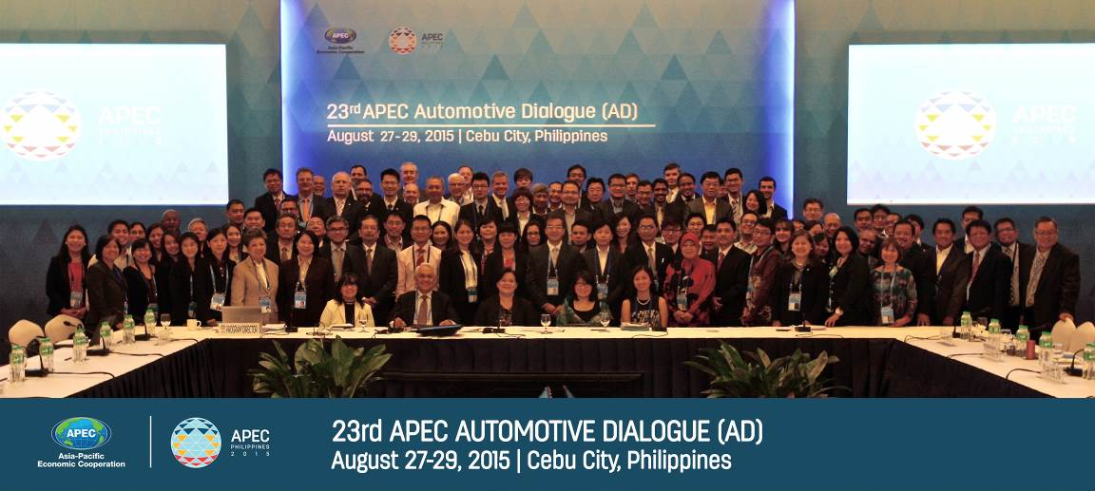

圖4-1 大會合照
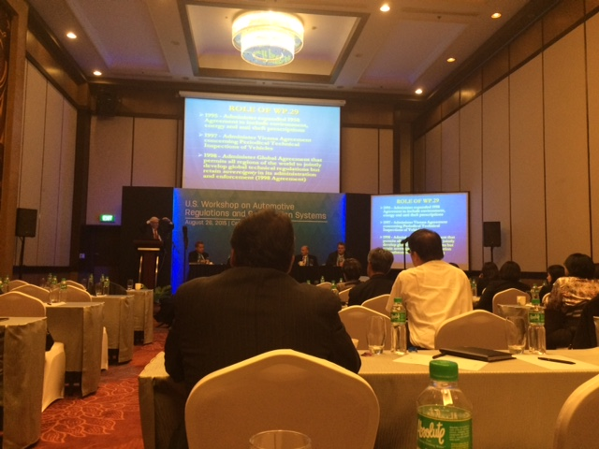

圖4-2會議剪影

- 綜合結論與建議

本次會議中，部分國家於此次會議中更新市場銷售狀況，今年除美國市場表現較佳外，如中國大陸、韓國及泰國皆下滑，整體市場表現不佳；美國已完成各國汽車稅制蒐集，但日本提出因各國稅制不同，美國只就單年度比較較為不客觀，主席請美國再做調整送出予各國審視後再提交；在標準調和道路安全工作小組中，各國除了更新汽車法規標準與未來法規發展趨勢，更加強調法規制定主要是調合及導入UNECE；本次會議主軸與上次會議相同，大會邀請相關專家提供汽車零組件中小企業進入全球供應鏈發展之演說。以下就會議結論，建議我國後續發展的事項：
  - APEC汽車部門對話會議是APEC會員體政府部門及汽車產業間重要之意見與經驗交流分享平台，對於會員體之汽車產業發展及政策形成均有重要幫助，絕大多數國家之汽車產業主管機關、公會及業者均派員與會，建議未來國內汽車公會和業者亦可派員參加，藉由交流及觀摩以建立適合我國之汽車產業政策與方向。
  - 由本次會議主軸為汽車零組件中小企業全球供應鏈體系整合，部分經濟體如美國、日本及中國大陸提供相關政策協助方案及產業發展方向之經驗分享，我方代表亦與東協經濟代表進行討論，相關交流及訊息分享將有助未來與各國合作之參考。

- 與會互動聯絡名單

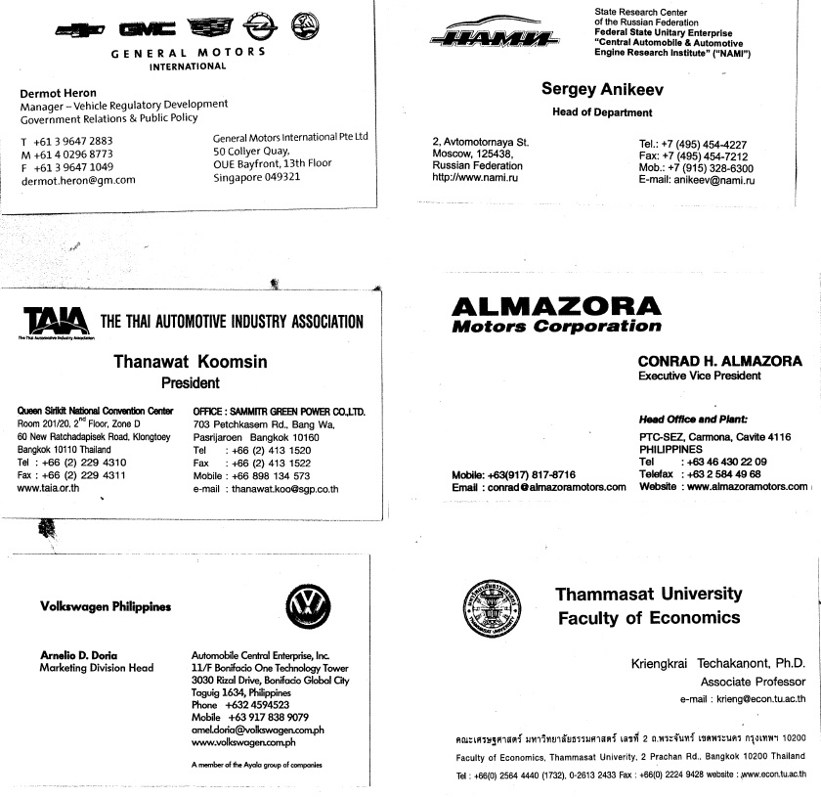

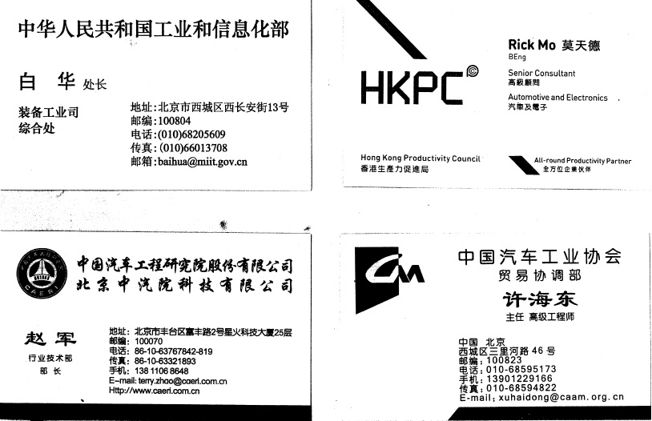

Economies who were unable to present a peer review during the 22nd AD are encouraged to make a peer review presentation this 23rd AD.

